Controle de Versão do Caso de Uso
Versão | Data | Descrição da Mudança | Responsável
1.0 | 15/04/2009 | Versão inicial | Thiago Toneli Chagas

UC_ARB31968_10 Gerar arquivo com CDRs de Write-Off por Emissão de 2 Via Desmembrada para o Repasse

Descrição
Esse Caso de Uso é responsável pela geração do arquivo de repasse incluindo os ajustes com o novo Motivo de Ajuste de Write-Off por emissão de 2 via desmembrada.

Atores
Control-M

Modelos Relacionados
N/A

Pré-condições
Existência de CDRs ajustados pelo processo de Write-Off por emissão de 2 via desmembrada de faturas.

Fluxo de Eventos

Fluxo Básico

- O Caso de Uso se inicia quando há algum CDR ajustado de Write-Off por emissão de 2 via desmembrada.
- O processo de Repasse do Arbor deverá selecionar os ajustes com o novo Motivo de Write-Off por emissão de 2 via desmembrada e incluí-los no arquivo de itens de repasse cancelados por cobrança. (RN1) (EX1)
- O Caso de Uso é finalizado.

Fluxo Alternativo
N/A

Fluxo de Exceção

EX1 – Não existe nenhum ajuste com o novo Motivo de Ajuste de Write-Off por emissão de 2 via desmembrada.

- O Sistema verifica que não existem ajustes com o novo Motivo de Ajuste de Write-Off por emissão de 2 via desmembrada.
- O Caso de Uso é encerrado.

Requisitos Especiais

Usabilidade
N/A

Confiabilidade
N/A

Performance
N/A

Portabilidade
N/A

Segurança
N/A

Manutenibilidade / Suportabilidade
N/A

Escalabilidade
N/A

Armazenamento.
N/A

Interfaces
N/A

Regras de Negócio

RN1. Seleção dos ajustes com o novo Motivo de Write-Off por emissão de 2 via desmembrada.

O sistema do repasse deverá associar os ajustes de Write-Off por emissão de 2 via desmembrada ao novo status de Write-Off por emissão de 2 via desmembrada definido e padronizado pelas operadoras de cobilling.

Pós-condições
Os CDRs ajustados de Write-Off por Emissão de 2 via desmembrada foram capturados pelo sistema do repasse e serão enviados para a operadora de cobilling.

Diagramas de Seqüência/Estados

Status da Fatura:

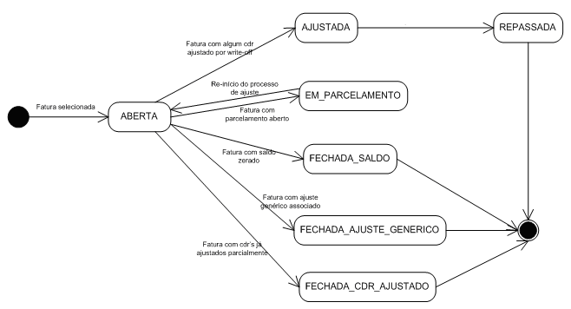

Status do CDR:
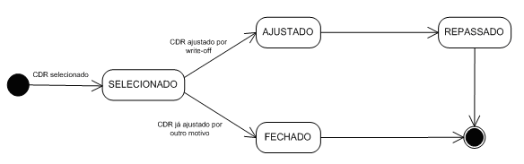

Observações
N/A

